Action de l’homme et peuplement des milieux.

Objectifs méthodologiques :
    - Saisir des informations en rapport avec la question posée

- Les modifications à l’échelle du quartier.

 | 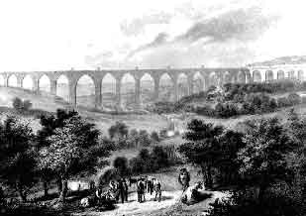
 | Le 12 Mai 1731, Le roi Don Joao V lance la  construction de l’Aqueduto das Aguas Livres | Le quartier de l’aqueduc de nos jours.
Quels sont les éléments constitutifs de ces paysages ?

- Indique ce qui a disparu dans le paysage actuel.
……………………………………………………………………………………………………………
……………………………………………………………………………………………………………

- Précise quels sont les éléments nouveaux du paysage actuel.
……………………………………………………………………………………………………………
……………………………………………………………………………………………………………

- Quels sont les facteurs qui ont contribué à ces changements ?
……………………………………………………………………………………………………………
……………………………………………………………………………………………………………

- Quels sont les effets de ces modifications sur l’environnement ?
……………………………………………………………………………………………………………
……………………………………………………………………………………………………………

- Modifications entraînées par une autoroute.

- Explique les effets de la construction de l’autoroute sur la répartition des animaux :
………………………………………………………………………………………………………………..
………………………………………………………………………………………………………………..

- Quels sont les deux principaux effets néfastes de la circulation des voitures sur l’environnement ?
………………………………………………………………………………………………………………..
………………………………………………………………………………………………………………..
………………………………………………………………………………………………………… ………
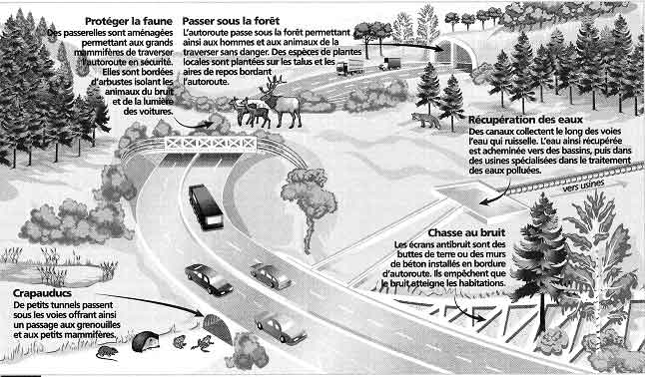

Schéma illustrant les principaux aménagements réalisés par les constructeurs autoroutiers pour protéger l’environnement.

- Nomme dans le tableau ci-dessous les aménagements, et leur effet permettant de protéger cet environnement :

Exemple d’aménagement : | Son effet :
Passerelle | Les grands mammifères peuvent traverser l’autoroute

- D’après tes réponses précédentes, ces mesures te semblent-elles suffisantes ?
………………………………………………………………………………………………………………..
………………………………………………………………………………………………………………..
………………………………………………………………………………………………………………..
………………………………………………………………………………………………………………..

